Решение:

- Составим интервальное распределение выборки

Выстроим в порядке возрастания, имеющиеся у нас значения

[14.1 19.4 21.9 22.5 25.1 25.6 26.1 26.5 27.1 27.9]

[30.8 31.1 31.1 32.5 32.5 33.4 34.1 34.1 34.1 34.2]

[35.3 36.1 37.6 38.6 39.7 41.2 41.7 42.9 43.4 43.8]

[45.1 45.1 46.1 46.1 46.4 46.5 46.6 47.1 47.9 47.9]

[48.1 48.1 49.1 50.1 50.2 50.4 50.6 51.5 51.7 51.9]

[51.9 52.8 52.9 52.9 53.1 53.5 53.6 53.8 54. 54.1]

[54.1 54.3 54.9 55.4 55.8 56.1 57.1 58.1 58.1 58.5]

[59.1 59.1 60.6 60.7 61.6 61.6 62.3 62.4 62.7 63.1]

[63.4 66.8 66.9 67.1 67.1 68.9 68.9 71.1 72.7 73.1]

[73.2 73.3 74.5 75.3 79.1 80.8 82.4 82.6 88.9 94.1]

Шаг 1. Найти размах вариации

$$R = x_{\max{-}x_{min}}$$

Определим максимальное и минимальное значение имеющихся значений: $х_{min}= 14.1; х_{max}= 94.1$

$$R = х_{max}- х_{min}= 94.1 - 14.1 = 80.0$$

Шаг 2. Найти оптимальное количество интервалов

Скобка ⌊ ⌋ означает целую часть (округление вниз до целого числа).

k = 1 + ⌊3,222 \* lg(N) ⌋

k = 1 + ⌊3,222 \* lg(100) ⌋ = 1 + ⌊6.444⌋ = 1 + 6 = 7

Шаг 3. Найти шаг интервального ряда

Скобка ⌈ ⌉ означает округление вверх, в данном случае не обязательно до целого числа

$$h = \left\lceil \frac{R}{k}\right\rceil = \left\lceil \frac{80.0}{7}\right\rceil = \left\lceil 11.4285 \right\rceil = 12$$

Шаг 4. Найти узлы ряда:

$$a_{0}= x_{min}= 14.1$$

$$a_{i}= a_{0}+ i*h = 14.1 + i*12, i = 1, …, 7$$

Заметим, что поскольку шаг h находится с округлением вверх, последний узел $a_{k}>= x_{max}$

$\left(a_{i-1}; a_{i}\right)$: [14.1; 26.1); [26.1; 38.1); [38.1; 50.1); [50.1; 62.1); [62.1; 74.1); [74.1; 86.1); [86.1; 98.1)

- построим гистограмму относительных частот;

Найти частоты $f_{i}$– число попаданий значений признака в каждый из интервалов $\left[a_{i-1}, a_{i}\right)$

$f_{i}= n_{i}$, $n_{i}$- количество точек на интервале $\left[a_{i-1}; a_{i}\right)$

Относительная частота интервала $\left[a_{i-1};a_{i}\right)$- это отношение частоты $f_{i}$ к общему количеству исходов:

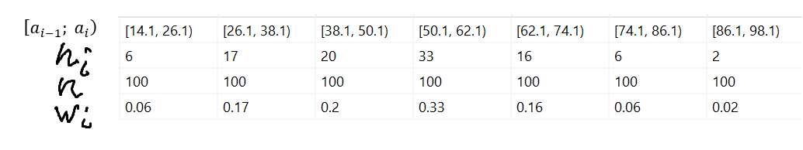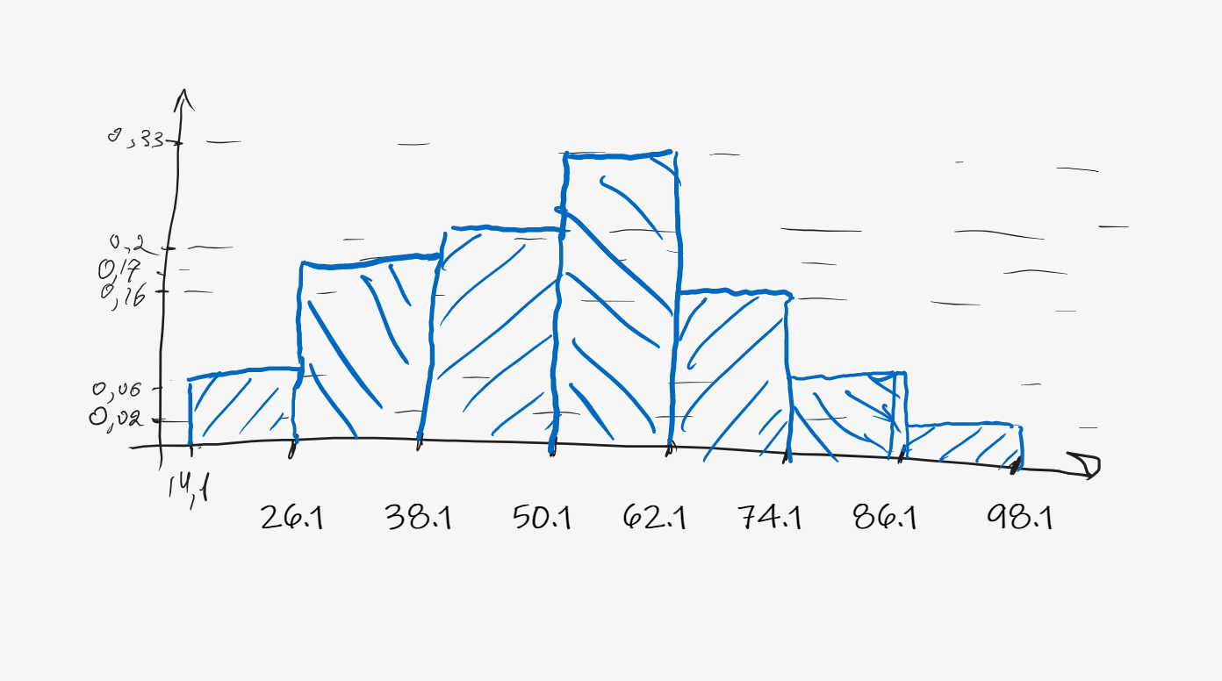

- Перейдем от составленного интервального распределения к точечному выборочному распределению, взяв за значение признака середины частичных интервалов.

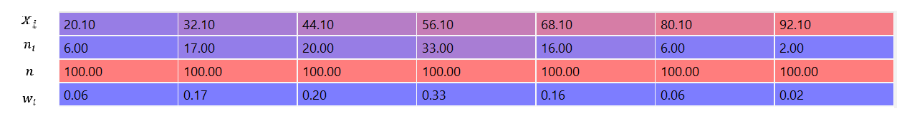

- Построим полигон относительных частот и найдем эмпирическую функцию распределения, построим ее график:

Полигон относительных частот интервального ряда – это ломаная, соединяющая точки $\left(x_{i},w_{i}\right)$, где $x_{i}$- середины интервалов:

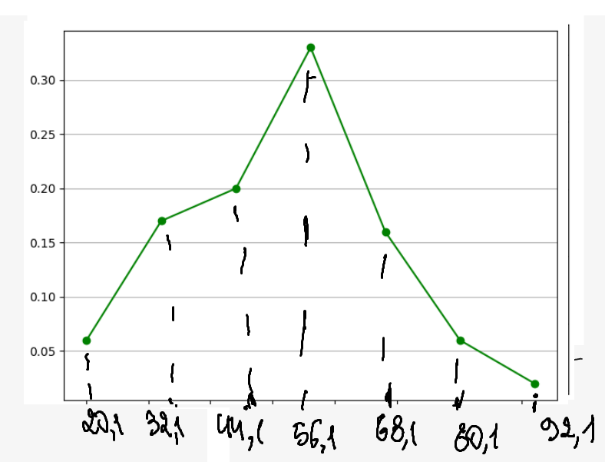

- найдем эмпирическую функцию распределения и построим ее график;

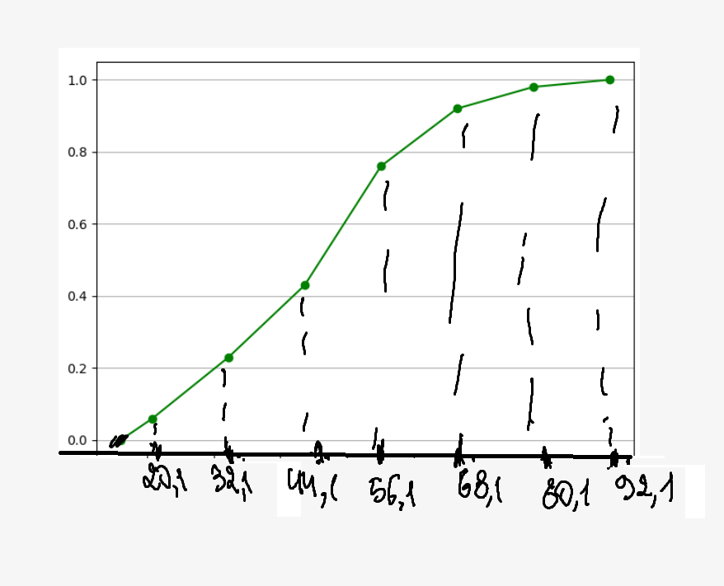

- вычислим все точечные статистические оценки числовых характеристик

признака: среднее X̅; выборочную дисперсию и исправленную

выборочную дисперсию; выборочное с.к.о. и исправленное выборочное с.к.о. s;

$$\overline{X}= \sum_{i=1}^{7}{\left(w_{i}*x_{i}\right)}= 0.06*20.1 + 0.17*32.1 + 0.2*44.1 + 0.33*56.1 + 0.16*68.1 + 0.06*80.1 + 0.02*92.1 = 1.206 + 5.457 + 8.82 + 18.513 + 10.896 + 4.806 + 1.842 = 51.54$$

Выборочная средняя:

$$X_{ср}= \sum_{i=1}^{7}{\left(x_{i}*w_{i}\right)}= 51.54$$

Выборочная дисперсия:

$$D = \sum_{i=1}^{7}{{\left(x_{i}- X_{cp}\right)}^{2}}*w_{i}= {\left(20.1 - 51.54\right)}^{2}*0.06 + {\left(32.1 - 51.54\right)}^{2}*0.17 + {\left(44.1 - 51.54\right)}^{2}*0.2 + {\left(56.1 - 51.54\right)}^{2}*0.33 + {\left(68.1 - 51.54\right)}^{2}*0.16 + {\left(80.1 - 51.54\right)}^{2}*0.06 + {\left(92.1 - 51.54\right)}^{2}*0.02 = 267.2064$$

Исправленная выборочная дисперсия

$$S^{2}=\frac{N}{N-1}*D =\frac{100}{99}* 267.2064 = 269.9056$$

Выборочное среднее квадратичное отклонение:

$$σ = \sqrt{D}= \sqrt{267.2064}≈ 16.3465$$

исправленное выборочное с.к.о s

- считая первый столбец таблицы выборкой значений признака Х, а второй -

выборкой значений Y, оценить тесноту линейной корреляционной

зависимости между признаками и составить выборочное уравнение прямой

регрессии Y на Х

X = [54.3 58.1 45.1 46.1 62.3 63.4 88.9 46.1 60.6 62.4]

Y = [14.1 25.1 49.1 25.6 50.1 48.1 46.6 59.1 53.1 52.8]

1) Оценить тесноту линейной корреляционной зависимости между признаками

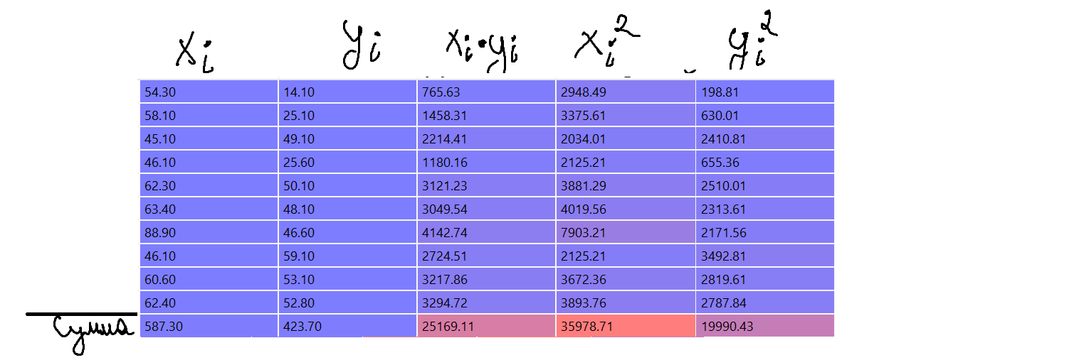

2) Cоставим выборочное уравнение прямой регрессии Y на Х

